ข้อมูลปราชญ์ชาวบ้าน/ภูมิปัญญาท้องถิ่น
ด้านดนตรีพื้นบ้าน (หมอลำ)

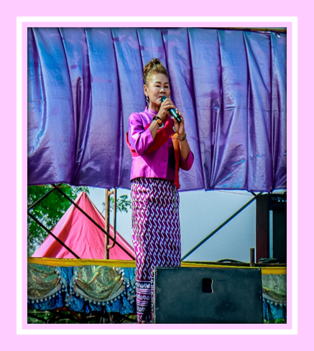

ข้อมูลทั่วไปของปราชญ์ชาวบ้าน
ชื่อ – สกุล นางสำสี ดำระปัด
ที่อยู่ เลขที่ ๑๐๓ หมู่ที่ ๓ บ้านหนองแสง
ตำบลโพธิ์สัย อำเภอศรีสมเด็จ
จังหวัดร้อยเอ็ด ๔๕๒๘๐
วันเดือนปีเกิด วันที่ ๗ มิถุนายน ๒๕๐๕
โทรศัพท์ ๐๒๓-๓๔๕๒๐๔๗

ความชำนาญพิเศษ/จุดเด่น
เป็นปราชญ์ชาวบ้านด้านศิลปวัฒนธรรม
(หมอลำ) เป็นการแสดงออกถึงวัฒนธรรม
การแสดงพื้นบ้าน

